6+
МБУК ВР «МЦБ» им. М. В. Наумова
Добровольский отдел

«Золотые правила Мойдодыра»
урок здоровья, правила личной гигиены
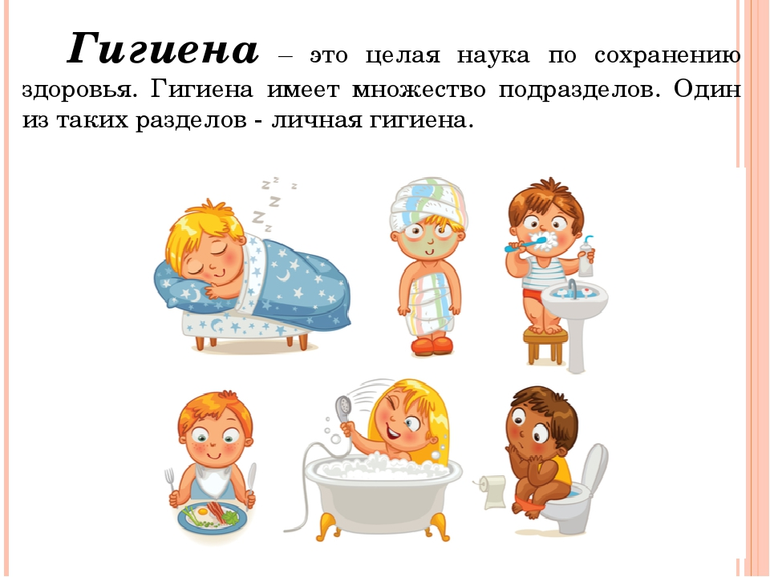

Подготовила:
ведущий библиотекарь
Добровольского отдела
Пенькова Е. Н.

п. Солнечный
2022г.

Гигиенические навыки у детей воспитываются с самых ранних лет. Поддержание чистоты кожи и волос, гигиена полости рта, привычка к проведению утренней зарядки, соблюдение чистоты и аккуратности в одежде, порядка в комнате, на рабочем месте, в шкафах с книгами, игрушками — основные гигиенические навыки, которые должны быть сформированы в процессе воспитания ребенка. В дальнейшем они превращаются у детей в устойчивую привычку мыть руки и ноги и чистить зубы, аккуратно одеваться, убирать за собой игрушки и т. д. Создание такой «гигиенической детерминанты» в сознании ребенка, глубоко укоренившейся в психике и воспринимаемой как насущная необходимость, является лучшей защитой его от многих заболеваний. Чтобы ребенок хорошо овладел гигиеническими навыками, необходимо наличие индивидуальных предметов туалета (мыло, зубная щетка, расческа, мочалка, кружка для полоскания рта) в определенном, доступном для ребенка месте, стеллажей и шкафов для хранения книг, и игрушек такой высоты, чтобы ребенок без затруднений сам мог взять и положить на место нужные ему предметы; оснащение передней или вестибюля необходимыми приспособлениями для вытирания ног (мат, тряпка) и щетками для чистки обуви и одежды. Предметы, которыми ребенок будет пользоваться самостоятельно, следует подобрать с учетом его возрастных возможностей. Размер мыла должен соответствовать руке ребенка; полотенце должно быть таким, чтобы малыш одним движением мог снять и повесить его; расческу следует выбрать с тупыми зубчиками, чтобы не повредить кожи малыша, а ее размер должен соответствовать его руке. Все предметы личной гигиены должны быть яркие, запоминающиеся, а удобная организация условий для гигиенических процедур должна побуждать детей к самостоятельным действиям.
Задачи:
- развивать культурно-гигиенические навыки, формировать простейшие навыки;
- поведения во время еды, умывания;
- формировать привычку следить за своим внешним видом, умение правильно
пользоваться мылом, мыть руки, лицо;
- насухо вытираться после умывания, вешать полотенце на место, пользоваться расческой, носовым платком;
- формировать навыки поведения за столом: пользоваться правильно ложкой,
вилкой, салфеткой; не крошить хлеб, пережевывать пищу с закрытым ртом, не разговаривать за столом, не разговаривать с полным ртом;
- формировать начальные представления о ценности здоровья, что здоровье
начинается с чистоты тела, что чистота-красота-здоровье – это неразделимые
понятия;
- формировать потребность в соблюдение навыков гигиены и опрятности в
повседневной жизни.

Гигиеническое воспитание после года направлено на приобщение ребенка к
следующим гигиеническим навыкам:
мыть руки перед едой и после каждого загрязнения;
умываться после ночного сна и после каждого загрязнения;
принимать ежедневно гигиенический душ перед ночным сном, а летом - и
перед дневным сном;
мыться с мылом и мочалкой (через два дня на третий);
подмываться перед сном и после сна, если малыш проснулся мокрым;
полоскать рот после приема пищи (с двух лет);
пользоваться зубной щеткой (с двух лет);
пользоваться носовым платком по мере надобности в помещении и на прогулке (самостоятельно с двух с половиной лет);
пользоваться расческой, стоя перед зеркалом (с полутора - двух лет);
ухаживать за ногтями с помощью щеточки (с двух с половиной лет);
не брать пищу грязными руками (под контролем взрослого на протяжении всего раннего детства);
мыть ноги перед сном.
От 2 до 3 лет:
приучать детей следить за своим внешним видом. Напоминать им, как правильно пользоваться мылом. Продолжать учить аккуратно мыть руки, лицо, уши;
насухо вытираться после умывания, вешать полотенце на место, пользоваться расчёской и носовым платком;
формировать элементарные навыки поведения во время еды: правильно пользоваться столовой и чайной ложками, вилкой, салфеткой; не крошить хлеб, пережёвывать пищу с закрытым ртом, не разговаривать с полным ртом.
К концу года дети должны владеть простейшими навыками поведения во время еды, умывания.
От 4 до 5 лет:
продолжать воспитывать у детей опрятность, привычку следить за своим внешним видом;
следить, чтобы не были утрачены навыки самостоятельно умываться, мыть руки с мылом перед едой, по мере загрязнения, после пользования туалетом;
закреплять умение пользоваться расчёской, носовым платком. Приучать детей
при кашле и чихании отворачиваться, прикрывать рот и нос носовым платком;
совершенствовать навыки аккуратного приёма пищи: пищу брать понемногу,
хорошо пережёвывать, есть бесшумно, правильно пользоваться столовыми приборами (ложка, вилка, нож), салфеткой, полоскать рот после еды.
От 5 до 6 лет:
воспитывать привычку следить за чистотой тела, опрятностью одежды, причёски. Воспитывать привычку самостоятельно чистить зубы, следить за чистотой ногтей, при кашле и чихании закрыть рот и нос носовым платком, отворачиваться в сторону;
научить быстро, аккуратно одеваться и раздеваться, соблюдать порядок в своём шкафу (раскладывать одежду в определённые места), опрятно убирать постель;
продолжать совершенствовать культуру еды: правильно пользоваться столовыми приборами (вилкой, ножом); есть аккуратно, бесшумно, сохраняя
правильную осанку за столом.
От 6 до 7 лет:
воспитывать привычку быстро и правильно умываться, насухо вытираться, пользуясь только индивидуальным полотенцем, чистить зубы, полоскать рот
утром и после еды, мыть ноги перед сном, правильно пользоваться носовым
платком, следить за своим внешним видом, пользоваться расчёской, быстро раздевать и одеваться, вешать одежду в определённом порядке и месте, следить за чистотой одежды и обуви.
Личная гигиена является неотъемлемой частью гигиены и включает в себя правила гигиенического содержания тела, полости рта, половых органов, а также пользования одеждой, обувью, бельем. Как элементы личной гигиены
рассматриваются вопросы труда и отдыха, режима сна. Навыки личной гигиены нужно прививать детям с раннего возраста. Необходимо приучать ребенка обязательно пользоваться носовым платком. Он должен знать, что, кашляя и чихая из носоглотки, выделяется большое количество микробов и если не пользоваться платком, то с брызгами происходит заражение окружающих. Ребенок должен иметь отдельный платок для носа и отдельный для глаз, особенно во время простуды. Платки должны быть чистыми. Менять их необходимо ежедневно, даже если они не использованы. Вытирать рот, лицо или перевязывать царапину нужно только чистым платком. Начиная пользоваться носовым платком, его нужно полностью развернуть и сморкаться в середину, освобождая сначала одну ноздрю, а затем другую. Потом платок нужно свернуть использованной частью внутрь. Дети не должны пить из стаканов или кружек, которыми пользовалось много людей, а должны использовать разовые стаканчики. Если такой возможности нет, то общий стакан или кружку нужно хорошо вымыть, прежде чем пить из них. Особенно важно хорошо вымыть края стакана. Недопустимо также пить воду из крана, прикасаясь к нему губами. Ни в коем случае нельзя детям разрешать вытирать нос пальцами, тереть руками глаза, брать пальцы в рот. С раннего возраста детей необходимо приучать вытирать ноги при входе в помещение, и дома переодевать сменную обувь; убирать и проветривать свою комнату в течение дня и перед сном, содержать в порядке свое рабочее место, книги, тетради, игрушки; аккуратно и быстро стелить постель и ежедневно ее проветривать. Постельные принадлежности (простыни, пододеяльники и верхние наволочки) следует менять не реже 1 раза в неделю, а одеяла вытряхивать на открытом воздухе. Недопустимо садиться и, тем более, ложиться на кровать в верхней одежде, не сняв обувь и класть домашних животных на постель. Не допускать развития дурных привычек, таких, например, как сосать пальцы, грызть ногти, твердые предметы (карандаши, ручки) и т.п.
Ребенок легко поддается воспитательному воздействию благодаря развитому
чувству подражания, наблюдательности, любознательности и потребности в
самостоятельных действиях. Поэтому необходимо использовать эти свойства при воспитании в детях гигиенических навыков.
Большое значение имеет личный пример взрослых, которым дети доверяют и
охотно подражают. Только при повседневном гигиеническом воспитании и контроле можно добиться формирования и закрепления у ребенка полезных навыков, которые должны перейти в стойкие привычки.
Гигиена кожных покровов
Первоочередным требованиям личной гиены является соблюдение чистоты тела. Значительному загрязнению подвержены открытые части тела, поэтому очень важен систематический и правильный уход за ногтями и тщательное мытье рук. Уход за кожей является основным требованием личной гигиены. Кожа предохраняет организм от механических, физических и химических повреждений и проникновения микробов. Мочалка оказывает массирующее действие, нормализуется кровоснабжение кожи и улучшается общее самочувствие человека. Не реже, чем раз в неделю, следует принимать ванну, причем лучшим способом является мытье под душем. Душем целесообразно пользоваться ежедневно, особенно после работы, связанной со значительным загрязнением кожи и сильным потоотделением, а также людям, страдающим избыточной потливостью; температура воды не должна превышать 37—38°. Если в квартире нет водоснабжения и душевых установок, необходимо промыть открытые участки тела, подмышечные впадины, кожу под молочными железами теплой водой с мылом. После мытья нужно обязательно сменить нательное белье.
Гигиена рук
Уже давно доказана роль грязных рук при распространении кишечных инфекций, глистных инвазий и других болезней. С рук микробы попадают на пищевые продукты, посуду, предметы домашнего обихода, обстановку и др.
Уже давно замечено, а сегодня еще и научно доказано, что для того, чтобы дети меньше были подвержены риску заболеваний, их достаточно приучить правильно мыть руки. Достоверны сведения, о том, что микробы погибают в течение 10 минут, если их поместить на чистую кожу рук. А микробы на коже грязных рук сохраняются и продолжают жить в 95% из всех случаев.
К сожалению, и взрослые моют руки подчас неправильно и наспех, причем дети берут с них пример. Правильное мытье рук должно занимать по времени полторы – две минуты, а не несколько секунд, как делает большинство людей.
При мытье рук, убирается не только грязь и бактерии, обновляется кожа, так как с водой уходят и отмершие клетки кожных покровов. Таким образом, соблюдение правил личной гигиены позволяет не только содержать тело в чистоте, помогает избежать ряда заболеваний, но и способствует тому, чтобы оно выглядело молодым и привлекательным.
Гигиена полости рта
Гигиенические навыки по уходу за полостью рта необходимо прививать с самого раннего детства. Кариес нередко поражает молочные зубы у детей старше 2 – 3 лет. Хотя дети и более раннего возраста не застрахованы от разрушения зубов.
Лучшим средством профилактики кариеса является индивидуальная гигиена полости рта, то есть хорошая и правильная чистка зубов. Ухаживать за зубами
надо начинать сразу, как только появляются первые прорезавшиеся зубки.
Родителям следует помнить, что уход за молочными зубами так же важен и необходим, как и за постоянными зубами. Поэтому, как только у ребенка появились молочные зубы, за ними следует ухаживать, давая после каждого
кормления кипяченую воду, а более старших детей приучать полоскать рот после каждой еды. Важно приучать чистить зубы утром и обязательно вечером перед сном.
До 7 лет стоматологи рекомендуют активное участие родителей в чистке зубов
своего ребенка, а после 7 лет - пассивное. Но даже и за подростками следует
приглядывать, когда и как они чистят зубы.
Для детей следует использовать специальные пасты. Они менее абразивные и
содержат меньше фтора. Содержание фторидов в детских пастах должно быть не более 0,05%. Кроме того, пасты для детей сделаны с учетом того, что, часть
пасты ребенок может проглотить. Но необходимо помнить, что зубы чистит не паста, а щетка. Малышам, у которых появились первые зубки, рекомендуется чистить их силиконовой щеточкой, которая одевается на палец взрослого, а позже, с 8-10 месяцев, уже можно использовать самую маленькую детскую зубную щетку. Для детей разработаны специальные щетки с толстой ручкой (чтобы удобнее было держать в кулачке), яркие, красивые. Бывают щетки с погремушкой в ручке, которая гремит, если ребенок правильно чистит зубы.
Менять щетку необходимо не реже 1 раза в 3 месяца. Для каждого времени года щетка должна быть новая.
Пассивный отдых: гигиена сна
Продолжительность сна зависит от возраста: чем моложе организм, тем больше должен спать человек. Так, новорожденный спит почти целые сутки, годовалый удовлетворяется 16-часовым сном, дети в возрасте 3-5 лет должны спать не менее 12 часов, школьники младших классов-11-12 часов, старшеклассники - 8,5-9 часов, взрослые – 7-8 часов в сутки. Люди, выполняющие работу, связанную с сильным напряжением нервной системы, должны спать дольше.
Большая продолжительность сна требуется больным. В некоторых случаях сон применяется в качестве лечебного средства.
Сон должен протекать в спокойной обстановке.
Покой, тишина, приятная теплота способствуют хорошему засыпанию. Всякие
сильные раздражения: свет, шум, музыка, разговоры - мешают спокойному сну.
Физиологичный сон у детей зависит от особенности их нервной системы и состояния здоровья. В дошкольном периоде обязателен как ночной, так и дневной сон, независимо от того, посещает ребенок дошкольное образовательное учреждение, группу кратковременного пребывания или нет.

Литература:

1. https://dgp48.ru/upload/medialibrary/74d/gigiena_1_.pdf
2. https://infourok.ru/klassnyy_chas__ya_hochu_byt_kulturnym-142120.htm
3. https://nsportal.ru/detskiy-sad/zdorovyy-obraz-zhizni/2013/08/31/konspekt-nod-vitaminy-i-poleznye-produkty-dlya-zdorovya
4. https://zen.yandex.ru/media/zhiviprosto/pliusy-i-minusy-platejnyh-sistem-5c24f018bc4f5e00aaa54f64
5. https://timeweb.com/ru/community/articles/elektronnye-platezhnye-sistemy-rossii
6. https://timeweb.com/ru/community/articles/elektronnye-platezhnye-sistemy-rossii
7. https://zen.yandex.ru/media/finzine/reiting-nadejnyh-elektronnyh-platejnyh-sistem-eps-v-2021-godu-5f461b8f859081191dfb4438

